Консультация для родителей на тему

"Семья и книга"

Жизнь семьи сложна и многогранна. В процессе воспитания человека, в развитии его духовного богатства, большая роль принадлежит книге, которая дает силу для нравственного созревания человека. Особенно сильно влияние литературы на детей. Так книга становится частью большого дела – семейного воспитания. Жизнь книги в семье, как все живое, начинается с ее появления. И чем больше места будет уделено общению с книгой, тем лучше – для самого ребенка. К тому же, с ранних лет дети любят слушать детские книжки и рассматривать яркие картинки в них.
Все многообразие и красота окружающей жизни с ранних лет раскрывается перед ребенком в книгах. Общение с книгой всегда радостное событие для ребенка. Поэтому в семье не должно быть случайных книг. Тщательный отбор произведений, интересных по содержанию и доступных пониманию детей, способствуют тому, что дети хорошо усваивают содержание книг, знают автора, с удовольствием пересказывают знакомый текст. Чем больше дети читают и слушают литературные произведения, тем легче и с большей выдумкой создают сами веселые и серьезные сказки, рисунки. Книга в немалой степени помогают взаимоотношениям взрослых с детьми.
У каждого ребенка есть любимые книжки, которые дети берут чаще других. От этого книги быстро изнашиваются, нам взрослым, нужно научить детей бережному отношении к книгам.
Самое главное – книжки нужно правильно хранить: необходимо отвести для них небольшую полку, куда дети могли бы самостоятельно положить и взять все необходимое. Детскую библиотеку нужно разместить на книжной полке, доступной малышу по высоте. Многие ребятишки любят рассматривать книги, лежа на полу или на диване. Так не полагается. Приучайте детей рассматривать книги, сидя за столом, аккуратно перелистывая страницы рукой, не мочив при этом пальцы. Не нужно брать книгу с собой на прогулку, так как дети забывают о них, книги нередко остаются брошенными. К тому же на улице книги могут замараться, вымокнуть и принять не приличный вид. От этого у ребенка пропадает интерес к своей книге.
Советуем завести дома детскую библиотеку, где книги будут обновляться согласно возрасту. Только так книги будут соответствовать особенностям их развития, и достигать воспитательной цели.
Какой должна быть первая книга малышей? Этот вопрос не редко задают молодые родители. Книжная индустрия сегодня предлагает нам большой выбор детских книг. Но все ли из предложенных книг нужно покупать? Для детей раннего возраста необходимо иметь книги с потешками, песенками, прибаутками, стихами А.Барто, сказками «Репка» и «Курочка Ряба».
Книги для малышей должны быть особенными: яркими, красочными, с четким изображением персонажей.
Первой книжкой в жизни малыша может быть книжка-подушка. Такую книгу можно сделать самим. Она, несмотря на свои размеры (15 на 20 см), очень легкая и удобная. Возьмите 5 кусочков («листов») однотонной ткани, сделайте на каждом листе аппликацию или вышивку детских игрушек. Листы сшейте двойные, чтобы вовнутрь можно было вставить синтепон. Края «листов» окантуйте тканью другого цвета, и сшейте «листы» в книгу.
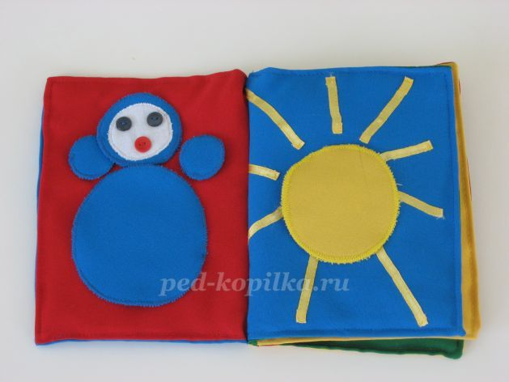
В библиотеке малыша должны быть маленькие книжки «восьмушки» и «четвертушки» (1/8 и 1/4 стандартного листа). Их легко держать в руках, легко рассматривать самому ребенку.
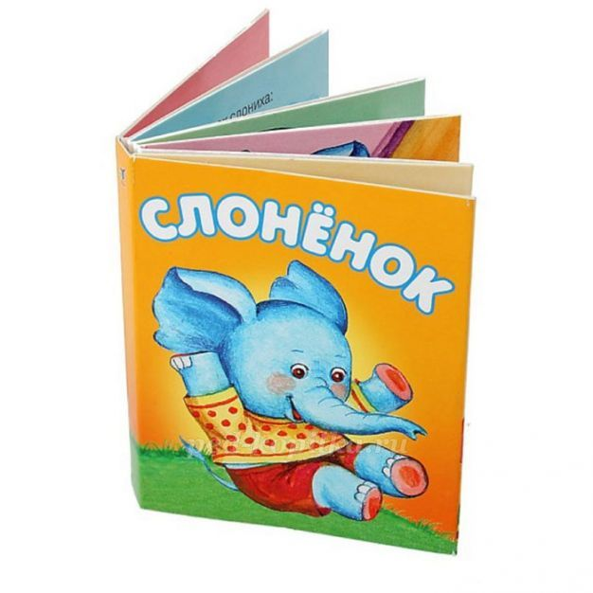
Можно приобрести книжки-элерманы. Их листы сделаны из картона. Такие книги нельзя измять и изорвать.
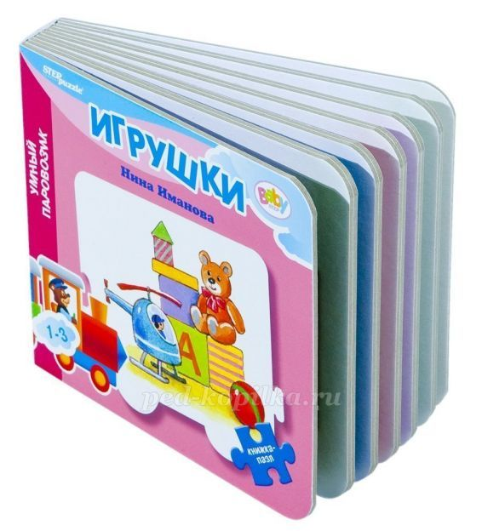
Привлекательными для ребенка являются также книжки-вырубки (их обложка и листы вырублены по контуру какого-либо предмета или героя, о котором идет речь в книге).
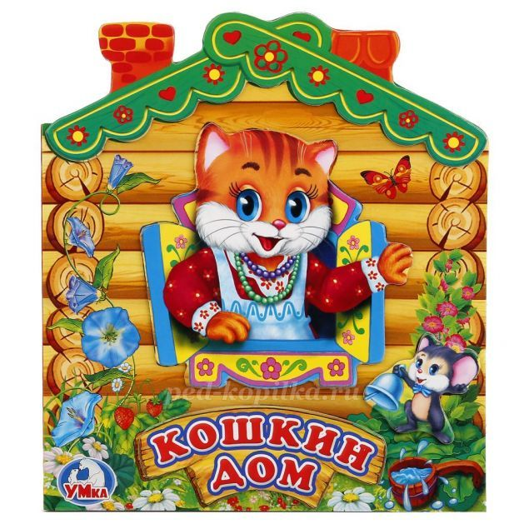
И еще несколько советов:
1. Общение ребенка с детской литературой, художественным словом в домашней обстановке должно быть ежедневным. Читайте малышу вслух каждый день, сделайте из этого любимый семейный ритуал.
2. Показывайте, что чтение вслух доставляет вам удовольствие. Не бубните, как бы отбывая давно надоевшую повинность. Ребенок это почувствует и утратит интерес к чтению.
3. Читайте детям неторопливо, но и не монотонно старайтесь передать музыку ритмической речи. Ритм, музыка речи чаруют ребенка.
4. Читая малышу стихи и сказки, играйте голосом, то есть старайтесь голосом передать характер персонажей, а также смешную или грустную ситуацию, но не перебарщивайте. Излишняя драматизация мешает ребенку воспроизводить в воображении нарисованные картины.
5. Помните: ребенок не может быть все время пассивным слушателем, поэтому во время чтения надо активизировать его внимание! Пусть малыш за вами повторяет слова, отвечает на вопросы, рассматривает иллюстрации. Дети это очень любят. Можно предложить ребенку вместе (хором) рассказывать сказку или стишок по картинке. Так, повторяя строчки стихотворения или сказки, ребенок развивает свою речь, учится говорить на образцах художественного слова.
6. Демонстрируйте ребенку уважение к книге. Ребенок должен знать, что книга – это не игрушка, не крыша для кукольного домика, и не паровозик, который можно возить. Приучайте малыша аккуратно общаться с ней.
7. Если вы купили ребенку новую книжку, постарайтесь вызвать интерес к ней, вместе рассмотрите иллюстрации, прочитайте содержание, а потом напомните маленькому читателю о правилах пользования книгой.
Пожалуйста, прислушайтесь к нашим советам. Вместе мы добьемся хороших результатов.

